网站关闭后如何恢复

场景说明
网站明明是开启的，但是打开域名，还是提示网站正在维护中，这种情况如何恢复网站；整体情况就是再次操作关闭网站，提交后，又重新开启网站。然后更新本站缓存，静态本站，刷新浏览器即可。
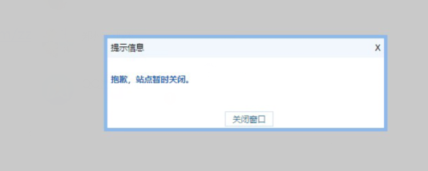

操作步骤如下：

一、打开统一登陆地址（需收藏统一登录入口）
统一登录的一般网址是： 动态域名/dl.html （具体网址由管理员提供）
打开统一登陆入口------点击各子站的【会员中心】入口，输入账号密码登录后------鼠标放在【站点管理】按钮上-----点击【管理入口】：
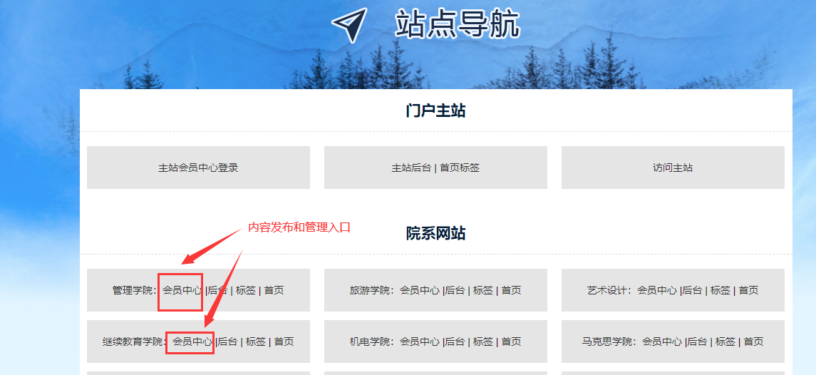

点击此处进入网站后台：（需要输入账号和密码）

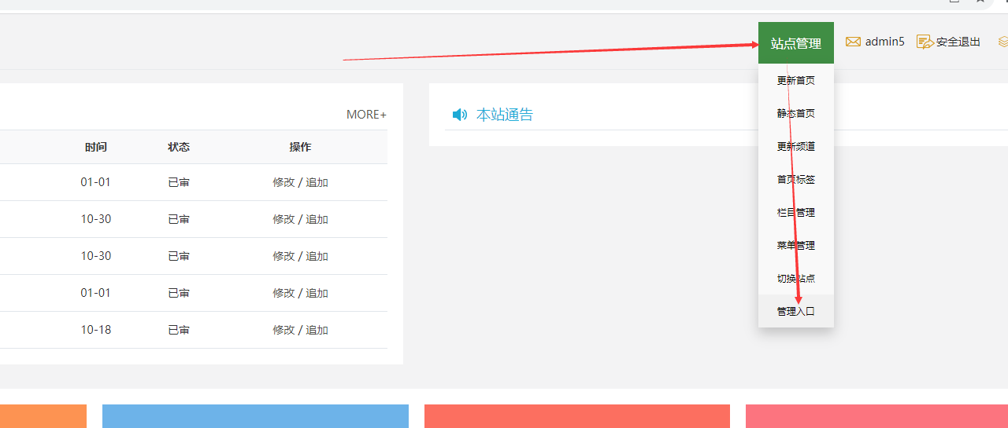

备注：过程中需要输入两次密码，按提示输入即可！

或者另外一个方法：

直接后台进入方式：进入网站后台-------点击【网站群】：

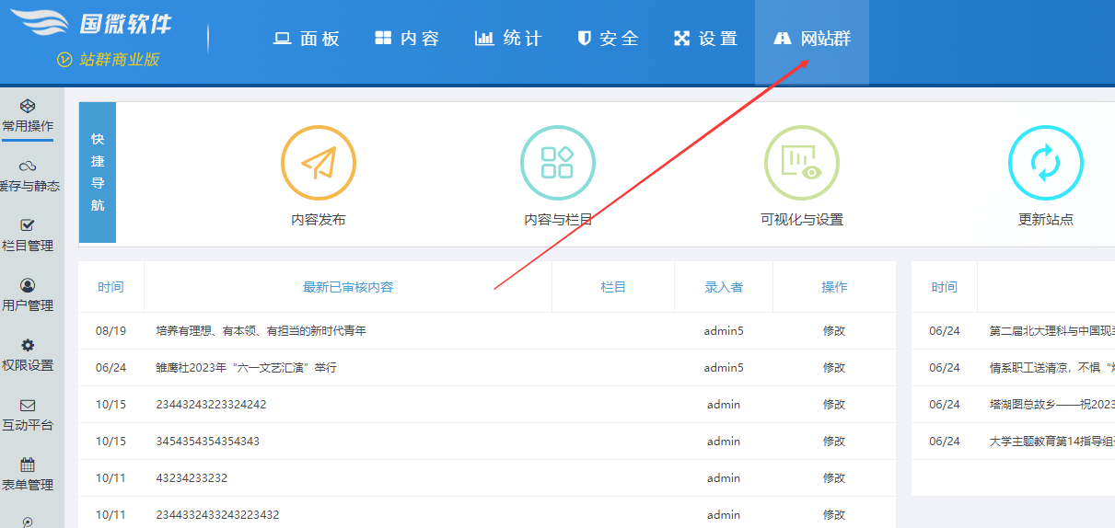

- 重新关闭网站，然后再次开启网站
A、进入本站后台--------点击【建站】------点击对应站点后面的【编辑】：

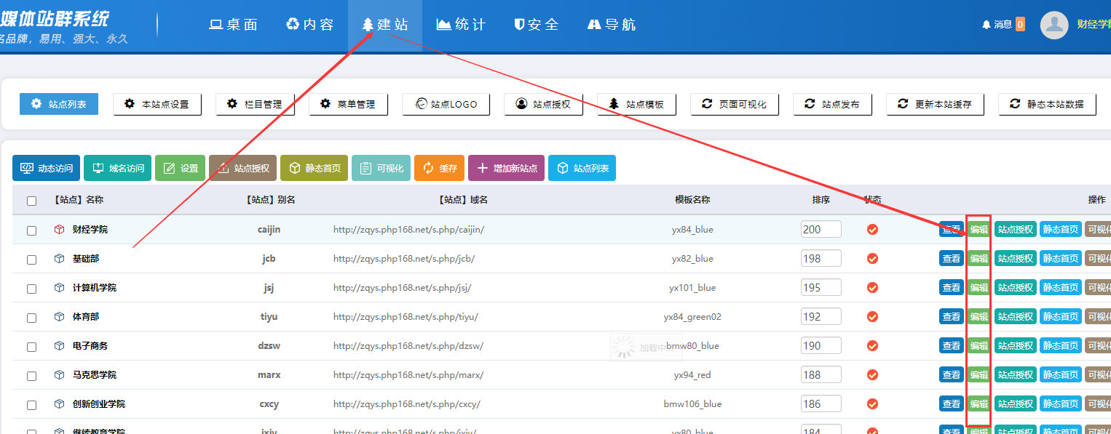

B、进入本站编辑状态后--------点击【关闭】网站------然后点击提交：

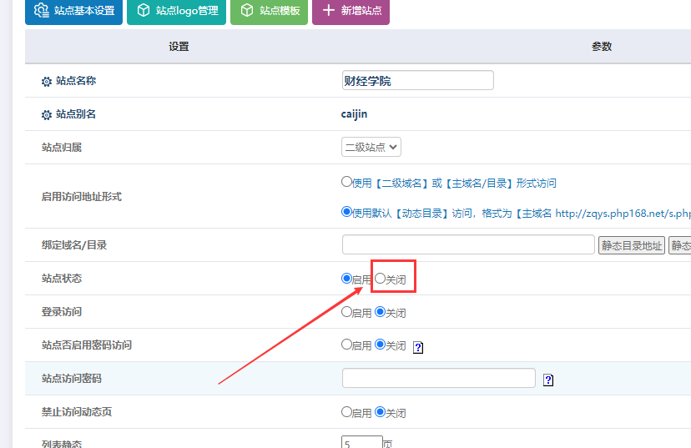

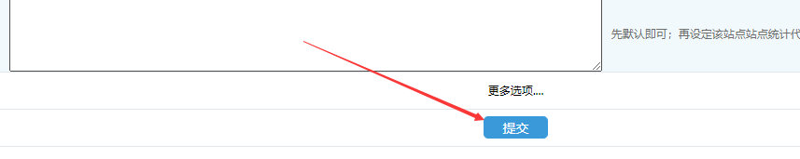

C、然后在当前本站编辑状态下--------重新点击【启用】网站------然后点击提交：

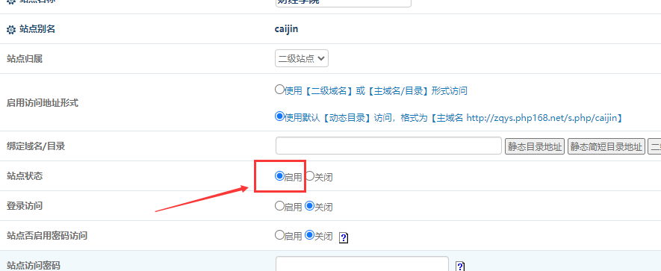

- 更新缓存--静态本站
A、点击【建站】------点击对应站点后面的【缓存】：

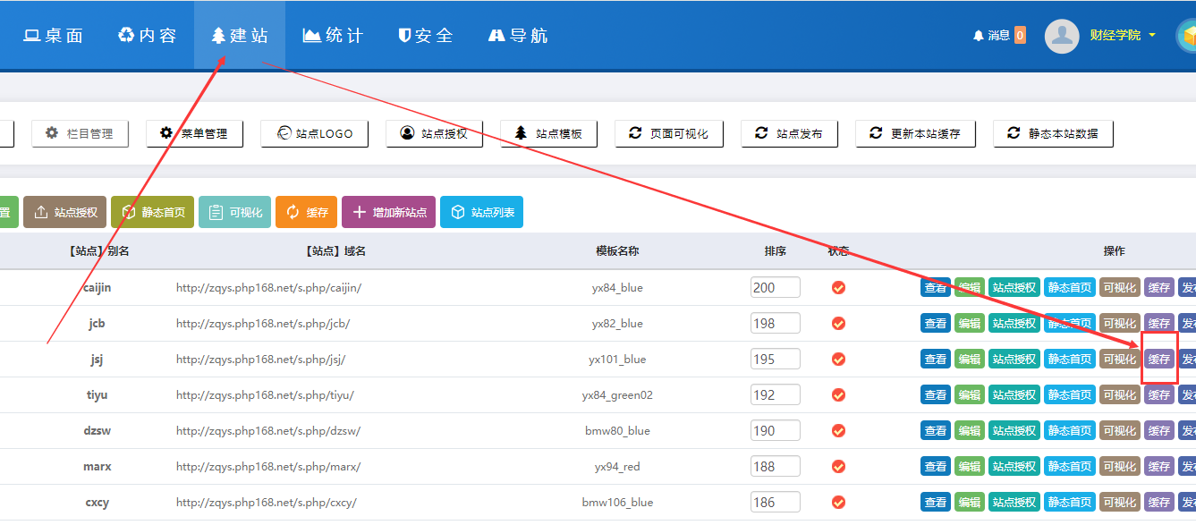

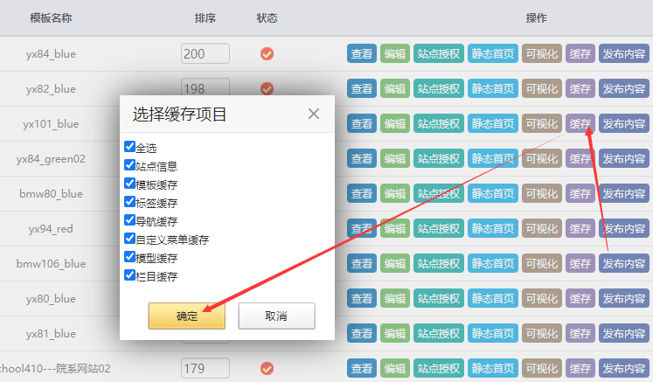

B、再点击【建站】------先点击【更新本站缓存】---再点击【静态本站数据】：

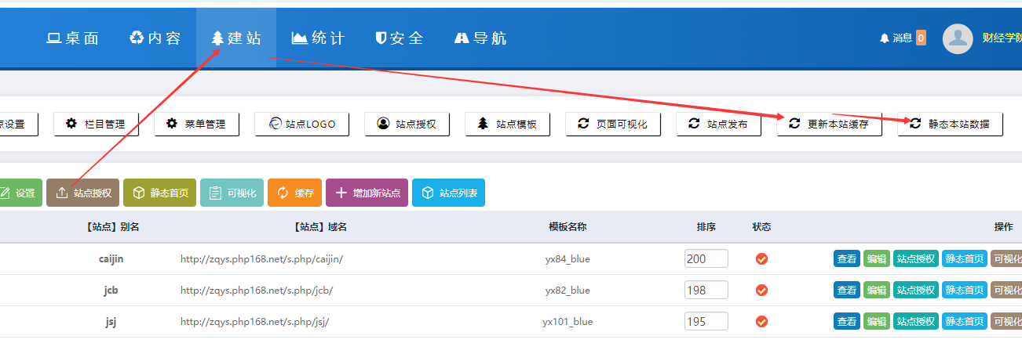

这样操作就完成了，剩下的就是需要刷新网站首页或清理浏览器访问记录；如果没有效果，可以反复上面操作几次！

四、看不到更新效果的处理方法

如果发布了内容后，看不到效果，如何处理呢？一般是快速【刷新】浏览器页面，因为浏览器有缓存；若无效果，点击【更新首页】，在刷新。
方法一：浏览器简单刷新的操作步骤：
A、打开对应网页（因为之前打开过，估计有缓存）------鼠标快速连续两次点击【刷新】按钮------一般就可以去掉常规的浏览器缓存

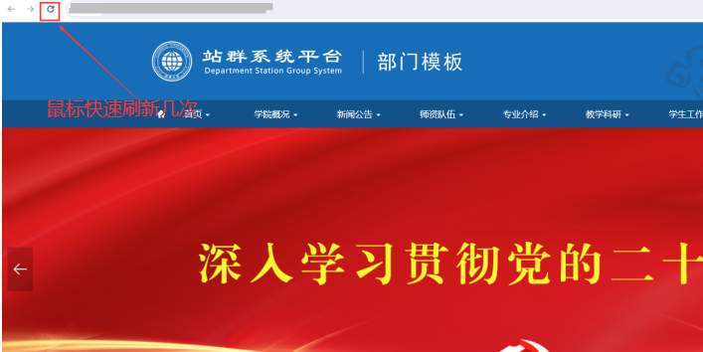

如果还没有效果，就需要清理浏览器访问记录，再快速刷新页面，如下：

方法二：谷歌浏览器的访问记录清理方法：
A、打开对应网页------点击谷歌浏览器的右上角按钮------点击【历史记录】----再点击弹出框的【历史记录】
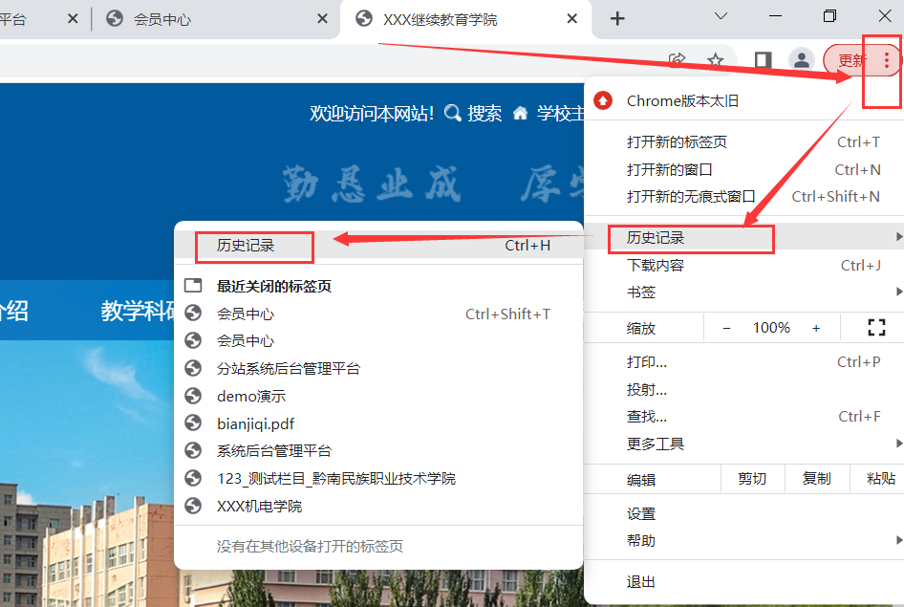

B、再点击【清除浏览数据】：
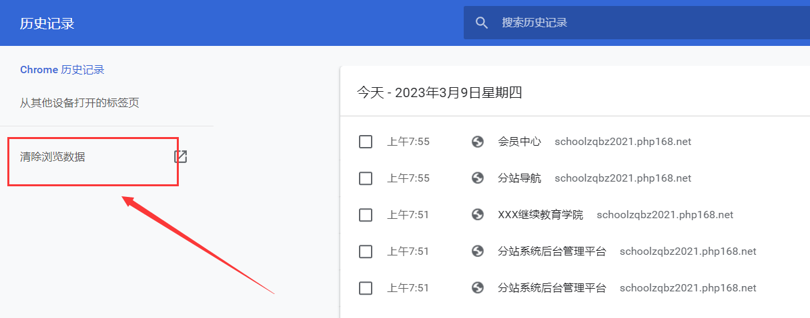

C、弹出框中，点击【清除数据】：最后再操作重新刷新浏览器
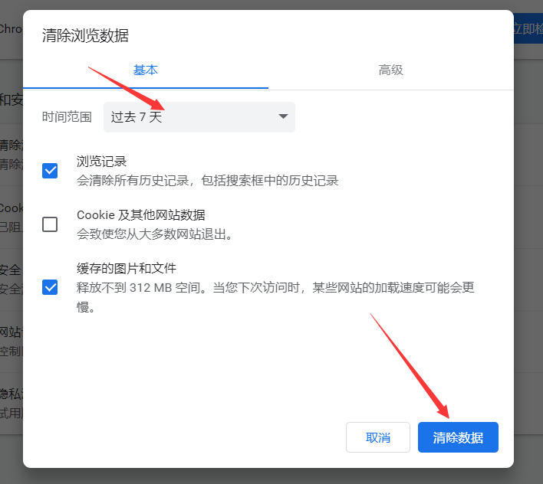

同理，其他浏览器类似！

